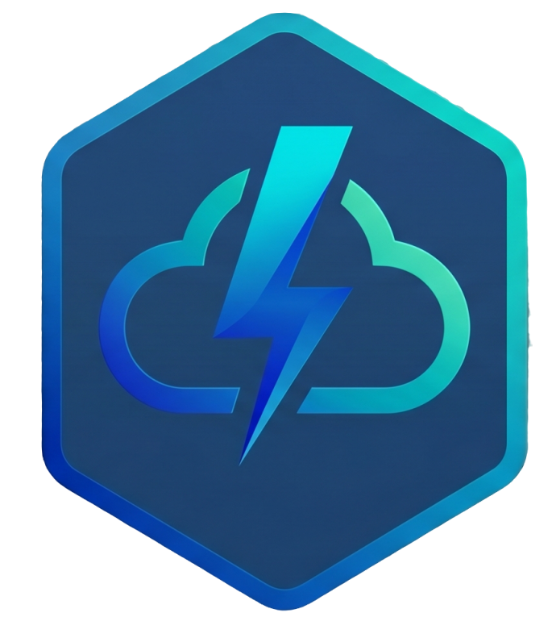
AGENCIA DEPLOY
https://deploydevs.vercel.app
PROPUESTA COMERCIAL
Mapa Turístico Caminos de Fogón y Palabra — Pasto
Desarrollo, implementación y transferencia tecnológica

Dirigido a: | Fundación Quiero Desarrollo Humano – NIT 900411543-6  Proyecto Caminos de Fogón y Palabra, Pasto
Presenta: | Ing. Cristian Aguirre — Agencia Deploy
Fecha / Vigencia: | Octubre de 2026 — Pasto, Nariño  Vigencia de la oferta: 30 días calendario
Inversión total: | $ 1.000.000 COP.
Duración desarrollo: | 1 semana calendario a partir del anticipo del 30%.

Documento confidencial para uso exclusivo del proyecto en mención.

1. Carta de presentación
San Juan de Pasto, octubre 8 de 2026

Señores
FUNDACIÓN QUIERO DESARROLLO HUMANO
NIT 900411543-6 – Proyecto Caminos de Fogón y Palabra, Pasto
Ciudad

Asunto: Propuesta comercial para el desarrollo e implementación del Mapa Turístico Caminos de Fogón y Palabra.
Estimados señores:
Reciban un cordial saludo de la Agencia Deploy y del suscrito, por medio del presente me permito poner a su consideración la propuesta para desarrollar e implementar la aplicación web del Mapa Turístico Caminos de Fogón y Palabra, con tecnología web moderna, a la medida de sus procesos académicos y administrativos.
Esta propuesta contempla el diseño, desarrollo e implementación de la aplicación web “Mapa Turístico Caminos de Fogón y Palabra”, para evidenciar y visibilizar los resultados del proyecto comunitario (rutas, emprendimientos, experiencias y voces del territorio), con tecnología web moderna y transferencia total de la propiedad intelectual al Proyecto, sin restricciones.
La inversión es de $1.000.000 COP, incluye desarrollo, capacitación al equipo designado por la Fundación para la administración de contenidos y un año de servicio ininterrumpido desde la puesta en funcionamiento. El Proyecto pasará a ser dueño de la propiedad intelectual del código fuente bajo Licencia Pública General de GNU (GPL).
Atentamente, Ing. Cristian Aguirre — Agencia Deploy.

2. Resumen ejecutivo
El Proyecto Caminos de Fogón y Palabra ha construido resultados valiosos en el corredor oriental de Pasto: emprendimientos liderados por mujeres, experiencias turísticas, memorias y saberes del territorio. Hoy esos resultados están dispersos en distintos materiales y canales, sin un espacio único que los evidencie, los articule y los ponga al alcance de visitantes, aliados y comunidad.
La presente propuesta entrega una aplicación web a la medida, “Mapa Turístico Caminos de Fogón y Palabra”, que evidencia los resultados del proyecto en 7 secciones: Inicio, El proyecto, Mujeres que guían el territorio, Contacto/reserva, Mapa interactivo, Experiencias y Voces del Fogón; con mapa interactivo del corredor oriental, fichas de emprendimientos y espacios multimedia.
Tecnología: React (frontend, con animaciones 2D de última generación mediante la librería React Bits), Node.js + Express (backend) y MongoDB (base de datos), desplegada en nube (Vercel / Render / Atlas). Código actual, vigente y mantenible por años, totalmente actualizable y sin restricciones de manejo, bajo Licencia GPL. Los contenidos que alimentan la aplicación (textos, fotos, videos, audios y datos) son responsabilidad de la Fundación contratante.

3. Situación actual diagnosticada (punto de partida)
Levantamiento a partir del trabajo realizado por el Proyecto en el territorio:
- Resultados valiosos pero dispersos: la información de rutas, emprendimientos y experiencias vive en piezas y canales separados, sin un punto único de consulta.
- Sin vitrina digital propia: no existe una aplicación web que evidencie ante visitantes y aliados lo que el proyecto ha logrado.
- Gestión manual de la información: los contenidos (fotos, videos, audios, testimonios) se comparten de forma aislada, sin fichas ni mapa que los articule.
- Oportunidad turística desaprovechada: sin mapa interactivo ni experiencias visibles, cuesta convertir el interés en visitas y reservas.
- Riesgo de invisibilidad: sin evidencias centralizadas y consultables, el impacto del proyecto no se demuestra ni se sostiene en el tiempo.

4. Justificación de la inversión
¿Por qué el Proyecto debe contar con esta aplicación web ahora?
- De lo disperso a lo evidenciado. Centraliza rutas, emprendimientos, experiencias y voces en un solo lugar consultable: qué se hizo, dónde, con quiénes y cómo vivirlo.
- Visibilidad y credibilidad. Una vitrina moderna demuestra resultados ante aliados, financiadores y visitantes, con fichas, mapa, fotos, videos y testimonios.
- Impulso real al turismo comunitario. El mapa interactivo, las experiencias y el contacto/reserva convierten la curiosidad en visitas.
- Experiencia moderna para el visitante. Acceso 24/7 desde celular o computador: mapa del corredor oriental, rutas, emprendimientos y relatos sonoros.
- De activo digital a patrimonio comunitario. El Proyecto pasará a ser propietario legal del sistema, del código fuente y de su evolución, con capacitación y soporte garantizado por un año. El Proyecto contará con una aplicación propia que evidencia su impacto y se convierte en patrimonio tecnológico comunitario.
- Autonomía total sin ataduras. Licencia GPL + entrega de código fuente: el Proyecto es dueño, puede modificar, ampliar y contratar a quien desee en el futuro. Tecnología React/Node vigente por décadas.
Retorno esperado en el primer año:
- Más visitas y reservas: la vitrina web con mapa, experiencias y contacto directo convierte el interés en recorridos y ventas para las emprendedoras.
- Cero dispersión: adiós a piezas sueltas; todo el resultado del proyecto queda evidenciado, organizado y consultable en un solo lugar.
- Alianzas y financiación: resultados demostrables con fotos, videos y testimonios facilitan nuevas alianzas y recursos para el territorio.

5. Objetivos
Objetivo general
Diseñar, desarrollar, implementar y transferir al Proyecto Caminos de Fogón y Palabra la aplicación web “Mapa Turístico Caminos de Fogón y Palabra”, que evidencie los resultados del proyecto comunitario, con capacitación integral y un año de operación garantizada.
Objetivos específicos
- Poner en producción oficial la aplicación con dominio del proyecto y sus 7 secciones navegables: Inicio, El proyecto, Mujeres que guían el territorio, Contacto/reserva, Mapa interactivo, Experiencias y Voces del Fogón.
- Cargar y organizar los contenidos suministrados por la Fundación: fichas de emprendimientos y mujeres, rutas, experiencias, galerías, audios y videos.
- Entregar el mapa interactivo del corredor oriental con puntos por emprendimiento, categorías, fichas, fotos, contacto y cómo llegar.
- Integrar animaciones 2D de última generación con la librería React Bits (carruseles, pestañas y transiciones animadas) para una experiencia moderna.
- Capacitar al equipo designado por la Fundación en administración y actualización de contenidos, y dejar manuales y videos de uso.
- Transferir la propiedad intelectual del código fuente bajo GPL y dejarlo documentado y actualizable por 20 años.

6. Alcance funcional propuesto
La aplicación propuesta es una web responsive (adaptable a computador, tableta y celular), por lo que ofrece las mismas funcionalidades de una app móvil sin necesidad de instalación: acceso 24/7 al mapa, las rutas, los emprendimientos y los contenidos multimedia desde cualquier dispositivo. El alcance se organiza en las siguientes 7 secciones:

6.1 Inicio
- Entrada muy visual con el título del proyecto, video de bienvenida, mapa del corredor oriental y accesos directos: Conoce las rutas, Conoce a las mujeres, Explora el territorio y Planifica tu visita.

6.2 El proyecto
- La historia del proyecto: qué es, cómo nació, qué busca, por qué las mujeres, qué significan el fogón y la palabra, el corredor oriental de Pasto y el proceso comunitario; con línea de tiempo interactiva de actividades.

6.3 Mujeres que guían el territorio
- La sección central: fichas por mujer con nombre, vereda/corregimiento, emprendimiento, producto o especialidad, experiencia turística, historia, galería, audio y video.

6.4 Contacto / reserva
- Contacto directo y reserva de experiencias, contando la historia detrás de cada producto (“Conoce a María y la historia detrás de sus helados de paila”).

6.5 Mapa interactivo
- Mapa general del corredor oriental con cada emprendimiento como punto: nombre, ubicación, qué ofrece, quién lo lidera, tiempo estimado, fotografías, video, contacto y cómo llegar; por categorías: gastronomía, turismo comunitario, experiencias culturales, naturaleza y artesanías/productos.

6.6 Experiencias
- Experiencias turísticas paquetizables: “Sabores del fogón”, “Caminos de memoria”, “Del territorio a la mesa” y “Mujeres que guían”, como base para construir recorridos.

6.7 Voces del Fogón
- Espacio multimedia con audios, podcast, videos, fotografía, historias, testimonios, recetas y saberes; botón “Escucha esta historia” y relato sonoro por emprendimiento.

7. Animaciones 2D de última generación (React Bits)
Como valor diferencial incluido, la interfaz incorporará animaciones 2D de última generación con la librería React Bits: carruseles y banners animados, pestañas y menús con transiciones, textos y tarjetas con efectos de entrada, y micro-interacciones que dan vida a cada sección, con fluidez en computador, tableta y celular.

Estas animaciones hacen que recorrer las rutas, explorar el mapa y escuchar las voces del territorio sea una experiencia moderna y memorable, sin sacrificar velocidad de carga ni compatibilidad.

8. Tecnología: actual, vigente y sin restricciones

Capa | Tecnología propuesta
Frontend | React + Vite (vigente, ecosistema más demandado; evolutivo por 20 años).
Backend | Node.js + Express (JavaScript end-to-end, fácil de mantener y contratar).
Base de datos | MongoDB Atlas (NoSQL en nube, escalable).
Despliegue | Vercel (front) + Render (back) + Atlas (datos), bajo dominio del proyecto.
Licencia | GPL — Licencia Pública General de GNU: uso, estudio, modificación y redistribución libres, sin pagos de licenciamiento.
Mantenibilidad | Código documentado, ESLint limpio, arquitectura por módulos; cualquier equipo React/Node puede retomarlo. Actualizable sin restricciones.
Animación e interacción | React Bits: librería de animaciones 2D de última generación (carruseles, pestañas y transiciones animadas, efectos de entrada) integrada al frontend.

El Proyecto recibe el código fuente completo, documentado, con manuales y cesión escrita de derechos patrimoniales. Licencia GPL en lenguaje simple: el Proyecto puede usar, modificar, ampliar y contratar a quien desee para mantenerlo, sin pagos de licenciamiento ni ataduras con Deploy. El frontend usa React con la librería React Bits para las animaciones 2D; el backend usa Node.js + Express y la base de datos es MongoDB. La solución es una aplicación web responsive: funciona en computador y celular con las mismas funcionalidades de una app móvil, sin descargas ni tiendas de aplicaciones, y totalmente actualizable.

9. Plan de implementación (1 mes)

Semana | Actividades | Entregable
1 | Levantamiento final, dominio del proyecto, personalización de marca Caminos de Fogón y Palabra, migración de contenidos base. | Ambiente oficial + cronograma firmado (tras anticipo 30%).
1 | Construcción de las 7 secciones: Inicio, El proyecto, Mujeres, Contacto, Mapa interactivo, Experiencias y Voces del Fogón. | Secciones navegables en ambiente de pruebas.
1 | Mapa interactivo del corredor oriental + animaciones 2D con React Bits + carga de contenidos de la Fundación. | Aplicación completa en staging.
1 | Capacitación al equipo de la Fundación, manuales, puesta en producción, acta de entrega a satisfacción. | Aplicación en producción + propiedad transferida (saldo 70%).

10. Capacitación incluida (sin costo adicional)
- Sesión equipo Fundación (4 h): administrar contenidos, actualizar fichas de emprendimientos y mujeres, gestionar el mapa, las experiencias y el material multimedia.
- Sesión directiva (3 h): panel de administración, roles, reportes, contenidos y soporte.
- Manuales PDF + videos cortos + 1 jornada de refuerzo dentro del año de servicio.

11. Servicio ininterrumpido por 1 año
- Desde la puesta en funcionamiento y por 12 meses: monitoreo del aplicativo, corrección de fallos (bugs) del alcance entregado, copias de respaldo de base de datos y soporte por WhatsApp/correo con tiempos de respuesta: crítico (caída total) 24 h, medio 48 h hábiles, en horario 8am–6pm Lun–Sáb.
- Incluye actualizaciones menores de seguridad y compatibilidad. No incluye nuevos módulos fuera del alcance (se cotizan aparte), ni pago de hosting/dominio, ni recarga de contenidos por parte nuestra tras la entrega.
- No incluye: nuevos módulos fuera del alcance (se cotizan aparte) ni costos de dominio/hosting (los asume el Proyecto).

12. Inversión
Concepto | Valor
Diseño, desarrollo e implementación de la aplicación web (7 secciones), mapa interactivo y puesta en producción | Incluido
Capacitación al equipo de la Fundación + manuales y videos de uso | Incluido
1 año de servicio ininterrumpido / soporte correctivo desde puesta en marcha | Incluido
Transferencia total de propiedad intelectual + código fuente bajo GPL, sin restricciones | Incluido
TOTAL PROPUESTA | $ 1.000.000 COP

Forma de pago: 30% de anticipo ($300.000) para iniciar el mes de desarrollo; 70% restante ($700.000) contra entrega final a satisfacción de ambas partes con acta firmada. Valor de $1.000.000 COP antes de IVA e impuestos/retenciones de ley, si aplican según régimen tributario. Se expide factura o cuenta de cobro según corresponda, dominio y hosting: costos serán asumidos por el desarrollador de este proyecto en servidores gratuitos Vercel (front-end) y Render (back-end), también se incluye desarrollo de software, capacitación y un año de soporte y funcionamiento.
Medios: transferencia o consignación a cuenta indicada en la factura. Entrega con acta, código fuente, manuales y credenciales oficiales de administración.

13. Compromisos del Proyecto y vigencia
- Designar un interlocutor (dirección/coordinación) y facilitar contenidos, logos, listados y formatos actuales.
- Adquirir y mantener dominio + hosting en la nube (asesoramos sin costo en la elección).
- Garantizar asistencia del personal a las capacitaciones programadas.
- Suministrar oportunamente todos los contenidos que alimentarán la aplicación (textos, fotografías, videos, audios, logos y datos de emprendimientos y rutas): la Fundación contratante es responsable de la veracidad, calidad, actualización y derechos de uso de dicho material.
- Vigencia de esta oferta: 30 días. Tiempo de desarrollo: 1 mes desde el anticipo.

14. Aceptación
En señal de aceptación y para iniciar con el anticipo del 30%, firman (con CC, fecha y sello si aplica):
POR LA FUNDACIÓN CONTRATANTE  ___________________________  Representante Legal  Fundación Quiero Desarrollo Humano – NIT 900411543-6  C.C. ___________ | POR LA AGENCIA DEPLOY  ___________________________  Ing. Cristian Aguirre  Director - deploydevs.vercel.app  C.C. 1085259964

